Όνομα: ______________________ Ημερομηνία:_______________

Αναζήτησε στην αίθουσα του μουσείου τα εικονιζόμενα ζώα. Κάθε φορά που εντοπίζεις κάποιο να κάνεις ένα τσεκ (Χ) στο κουτάκι κάτω από το είδος ζώου που βρήκες.

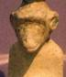  ΠΙΘΗΚΟΣ | 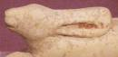  ΛΑΓΟΣ | 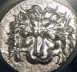  ΛΙΟΝΤΑΡΙ | 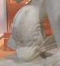  ΔΕΛΦΙΝΙ | 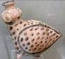  ΚΟΥΚΟΥΒΑΓΙΑ | 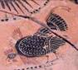  ΚΟΚΟΡΑΣ | 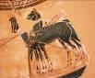  ΑΛΟΓΟ | 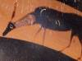  ΑΙΓΑΓΡΟΣ
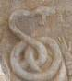  ΦΙΔΙ | 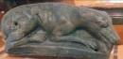  ΣΚΥΛΟΣ | 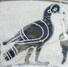  ΠΕΡΙΣΤΕΡΙ | 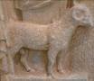  ΚΡΙΑΡΙ | 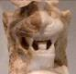  ΠΑΝΘΗΡΑΣ | 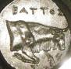  ΤΑΥΡΟΣ | 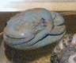  ΣΚΑΡΑΒΑΙΟΣ | 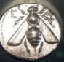  ΜΕΛΙΣΣΑ

